Копилка активных методов обучения

- Метод «Галерея портретов»
Цель: Нарисовать портреты участников. Постараться отразить в рисунках черты характера. Этот метод хорошо использовать, если участники уже знакомы друг с другом.
Группы: все участники
Время: 15-20 мин.
Проведение: Участники подписывают лист бумаги и рисуют на нем свои глаза. Затем они начинают перемещаться по кругу под музыку. При этом каждый участник дорисовывает по одной детали лица на портрете своего соседа. Таким образом, каждый рисует портрет каждого. По окончанию работы все портреты вывешиваются на стену. Каждый участник комментирует свой портрет (какую черту характера он отражает, что нравится /не нравится).

- Метод организации начала урока «Подари подарок другу».
Цель: активизация внимания учащихся, воспитание коммуникативных качеств, доброжелательности.
Участники: все учащиеся.
Необходимые материалы: фонограмма с записью песни «Дружба», подарочная коробка с подарком внутри.
Проведение: учащиеся под музыку передают (дарят) подарок друг другу. Когда музыка заканчивается, подарок достается тому, у кого он оказался в руках.
Примечание: каждый ученик передает коробку со словами: «Миша (Вова, Таня и т. д.), я дарю этот подарок тебе! Ты мой друг!»

- Метод «Поздоровайся локтями»
Цель – Встреча друг с другом, приветствие, знакомство
Численность – весь класс.
Время – 10 минут
Подготовка: Следует отставить в сторону стулья и столы, чтобы ученики могли свободно ходить по помещению.
Проведение:
Учитель просит учеников встать в круг. Затем он предлагает им рассчитаться на первый-второй и сделать следующее:
• Каждый «номер первый» складывает руки за головой так, чтобы локти были направлены в разные стороны;
• Каждый «номер второй» упирается руками в бедра так, чтобы локти также были направлены вправо и влево;
• Учитель говорит обучающимся, что на выполнение задания им дается только пять минут. За это время они должны поздороваться с как можно большим числом одноклассников, просто назвав свое имя и коснувшись друг друга локтями.
Через пять минут ученики собираются в 2 группы так, чтобы вместе оказались соответственно первые и вторые номера. После этого они приветствуют друг друга внутри своей группы.

- Метод выяснения ожиданий и опасений «Солнышко и туча»
Цель: выявить уровень ожиданий и опасений учащихся.
Участники: все обучающиеся.
Необходимые материалы:
Карточки с изображением солнышка и тучи для каждого ученика.
Проведение: дети, уверенные в своих силах прикрепляют на доске с помощью магнитов солнышко, не уверенные – тучу.
Оценка результата: по количеству тучек в начале урока можно отследить неуверенных в своих способностях учеников; по количеству солнышек в конце урока можно судить о качестве усвоения нового материала; имена, записанные на картинках с изображениями тучек, позволять планировать индивидуальную работу на следующих уроках по этой теме.

5. Метод «Составление кластера»
Кластер - это графическая организация материала, показывающая
Смысловые поля того или иного понятия. Ученик записывает в центре листа ключевое понятие, а от него рисует стрелки-лучи в разные стороны, которые соединяют это слово с другими, от которых в свою очередь лучи расходятся далее и далее.
Кластер может быть использован на самых разных стадиях урока.
На стадии вызова - для стимулирования мыслительной деятельности.
На стадии осмысления - для структурирования учебного материала.
На стадии рефлексии - при подведении итогов того, что учащиеся изучили.
Кластер может быть использован также для организации индивидуальной и групповой работы как в классе, так и дома.

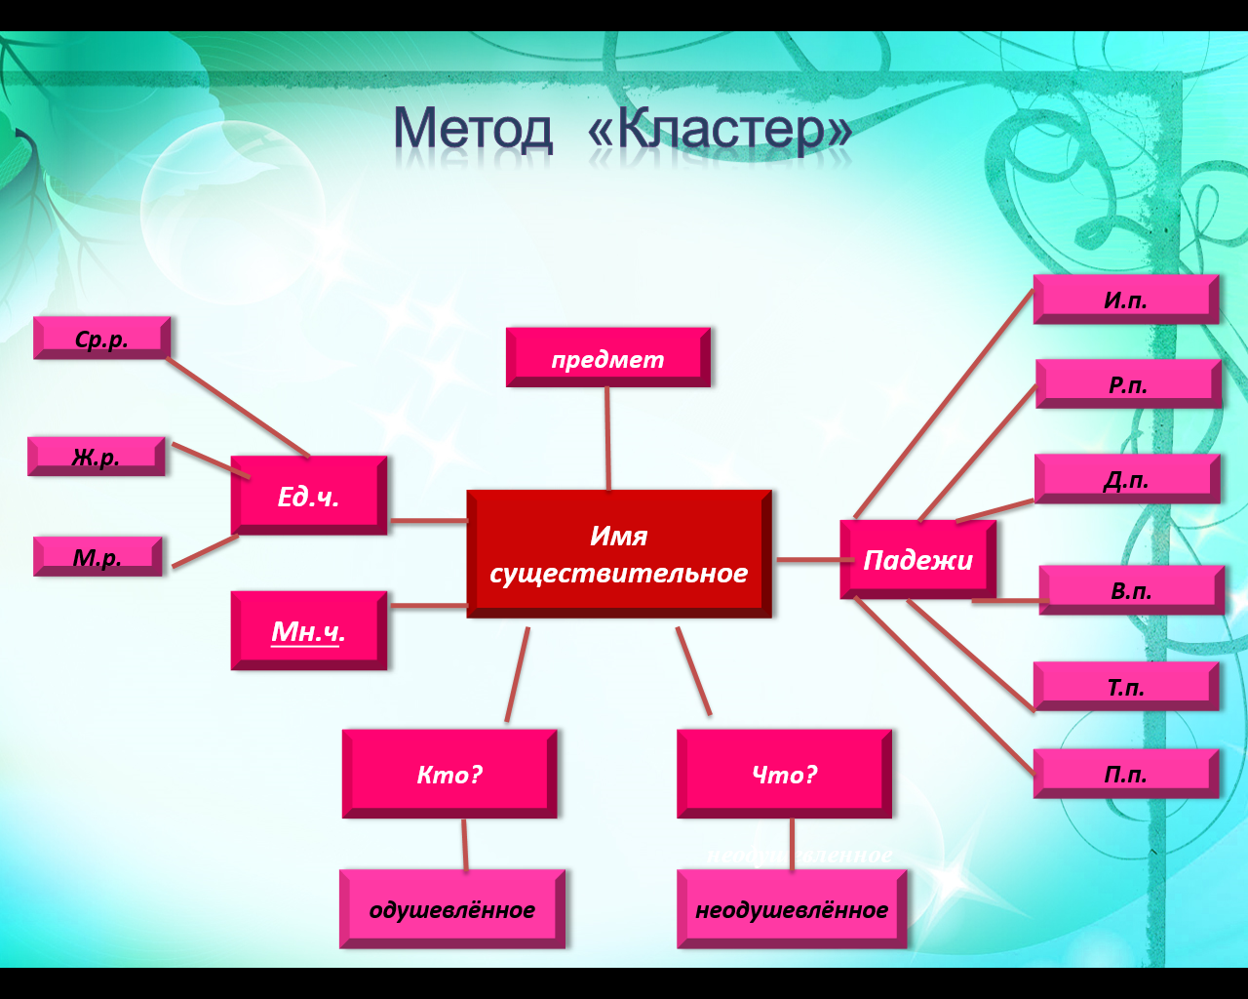

6.Метод «Золотой ключик»
Цели метода: привлечение внимания и мотивация учащихся, активизация мыслительной деятельности, структурирование материала, оживление внимания обучающихся.
Группы: все участники.
Время: Зависит от объема нового материала и структуры урока. Материал: подготовленный лист ватмана, цветные маркеры.
- Проведение: Учитель говорит, что информация на уроке будет ценной. Чтобы получить к ней доступ, надо найти ключ. Учитель загадывает детям загадку. Записывает на ватмане ассоциации детей, связанные с отгадкой. Отгадка – ключ к двери с важной информации. Учитель открывает 1-ю дверь, раскрывает первую часть темы, подчёркивая совпадения с ассоциациями, названными ребятами. По завершению 1-го раздела требуется найти ключ к комнате со следующей важной информацией и т.д.
- Таким образом, наглядно и четко представляется весь новый материал, выделяются его главные моменты.

7.Метод «Мозговой штурм»
Его цель – организация коллективной мыслительной деятельности по поиску нетрадиционных путей решения задач.
«Учебный мозговой штурм» обычно проводится в группах численностью 5-7 человек.
Первый этап - создание банка идей, возможных решений проблемы.
Принимаются и фиксируются на доске или плакате любые предложения. Критика и комментирование не допускаются. Регламент – до 15 минут.
Второй этап – коллективное обсуждение идей и предложений. На этом этапе главное – найти рациональное в любом из предложений, попытаться совместить.
Третий этап - выбор наиболее перспективных решений с точки зрения имеющихся на данный момент ресурсов. Этот этап может быть даже отсрочен во времени и проведен на следующем уроке.
Проблема, формулируемая на занятии по методике мозгового штурма, должна иметь теоретическую или практическую актуальность и вызывать активный интерес школьников. Общим требованием, которое необходимо учитывать при выборе проблемы для мозгового штурма является возможность многих неоднозначных вариантов решения проблемы, которая выдвигается перед учащимися как учебная задача.

8.Метод актуализации опорных знаний «Магазин» (использовался на уроке русского языка)
- Цель: актуализировать знания учащихся по ранее изученной теме, подвести учащихся к изучению нового материала.
- Участники: все обучающиеся.
- Необходимые материалы: предметные картинки с изображениями животных, фруктов, овощей, игрушек.
- Проведение: на доске картинки с изображениями предметов. Каждый ученик подходить к доске, произносит фразу: «Я покупаю машинку потому, что слово, обозначающее этот предмет, отвечает на вопрос что?» Или: «Я покупаю зайчика потому, что слово, обозначающее этот предмет, отвечает на вопрос кто?» Ученик, правильно задавший вопрос, забирает картинку.
- Оценка результата: после покупки всех картинок подводится итог (чей ряд купил больше картинок).

9.Метод «Светофор»
- Цель: выражение мнения групп. Умение начать беседу.
- Участники: весь класс
- Время: 15-30 минут
- Материалы: подготовленные тезисы; по красной, жёлтой и зелёной карточке каждому ученику.
- Каждый ученик получает карточки. Учитель зачитывает тезисы по одному. Ученики, согласные с тезисом, поднимают зелёную карточку. Несогласные – красную. Сомневающиеся и воздерживающиеся от решения – жёлтую. Всякий раз необходимо предоставлять ученикам несколько минут на обдумывание решения. Если тезис требует обсуждения, учеников просят обосновать их положительную или отрицательную реакцию. Если дискуссия угасает, следует переходит к следующему тезису

10.Метод «На линии огня»
Участники делятся на две группы. Одна группа отвечает за аргументы «за», другая за аргументы «против». Группы начинают дискуссию по предлагаемому вопросу или тезису. Каждая группа пытается убедить друг друга в своей правоте.

11.Метод «Ажурная пила»
-Новый материал разделить на равные части.
- Все учащиеся делятся на группы
- Групп столько, сколько частей материала.
- Каждый участник получает одну из частей материала.
- Он становится экспертом по данному вопросу.
- Каждый член группы самостоятельно находит материал по своей части и изучает 10 минут.
Эксперты по одному вопросу собираются в тематические группы для обсуждения того, как этот материал можно преподнести другим (конспект, план ответа, выводы) Работают 15 минут.
Затем учащиеся, изучающие один и тот же вопрос,
- Но состоящие в разных группах, встречаются и обмениваются информацией как эксперты по данному вопросу. Это называется «встречей экспертов».
Контрольный опрос
Учитель проводит опрос, чтобы выяснить как усвоен учебный материал, задать вопрос любому участнику, выставить итоговую оценку группе.

12.Метод «Автобусная остановка»
Цель: научиться обсуждать и анализировать заданную тему в малых группах.
Группы: 5-7 человек
Численность: весь класс
Время: 20-25 мин.
Материал: листы большого формата (ватман, плакат, блокнот для флипчата), фломастеры.
Проведение:
Учитель определяет количество обсуждаемых вопросов новой темы (оптимально 4-5). Участники разбиваются на группы по числу вопросов (5-7 человек в каждой).
Группы распределяются по автобусным остановкам. На каждой остановке (на стене или на столе) расположен лист большого формата с записанным на нем вопросом по теме. Учитель ставит задачу группам – записать на листе основные моменты новой темы, относящиеся к вопросу. В течение 5 минут в группах обсуждаются поставленные вопросы и записываются ключевые моменты. Затем по команде учителя группы переходят по часовой стрелке к следующей автобусной остановке. В завершении учитель резюмирует сказанное всеми группами, при необходимости вносит коррективы и подводит итоги работы.

13.Метод «Снежинки». Вы попали в волшебный зимний лес. Чудесный морозный день. Вам приятно, вы чувствуете себя хорошо, дышите легко и свободно. Вообразите, что вы легкие, нежные снежинки. Ваши ручки легкие-легкие – это тонкие лучики снежинки. Ваше тело тоже легкое-легкое, как будто оно снежное. Подул легкий ветерок, и снежинки полетели. С каждым вдохом и выдохом вы все выше и выше поднимаетесь над волшебным лесом. Ласковый ветерок нежно гладит маленькие, легкие снежинки…. (Пауза). Вам хорошо, приятно. Но вот пришла пора возвращаться в эту комнату. Потянитесь и на счет «три» откройте глаза, улыбнитесь ласковому ветерку и друг другу.

14.Метод «Земля, воздух, огонь и вода»
Цель – повысить уровень энергии в классе.
Проведение:
Учитель просит обучающихся по его команде изобразить одно из состояний – воздух, землю, огонь и воду.
- Воздух. Ученики начинает дышать глубже, чем обычно. Они встают и делают глубокий вдох, а затем выдох. Ученики делают несколько глубоких вдохов и выдохов. Можно предложить всем пару раз зевнуть.
- Земля. Теперь ученики должны установить контакт с землей, «заземлиться» и почувствовать уверенность. Учитель вместе с обучающимися начинает сильно давить на пол, стоя на одном месте, можно топать ногами и даже пару раз подпрыгнуть верх.
- Огонь. Ученики активно двигают руками, ногами, телом, изображая языки пламени. Учитель предлагает всем ощутить энергию и тепло в своем теле, когда они двигаются подобным образом.
- Вода. Эта часть упражнения составляет контраст с предыдущей. Ученики просто представляют себе, что комната превращается в бассейн, и делают мягкие, свободные движения в «воде», следя за тем, чтобы двигались суставы – кисти рук, локти, плечи, бедра, колени.

15. Метод «Переполох на заднем дворе» Цель: расслабиться после интеллектуальной работы
- Участники: весь класс или по рядам.
- Время: 10 минут
- Учитель делит учеников на пары. Раздаёт роли (куры, гуси, поросята, лошади, коровы, волк).
- Сюжет. Поздним, поздним вечером пробрался волк на задний двор. Осмотрелся. Куры сидели на жёрдочке, и всё о чём-то говорили. Гуси устроились чуть ниже, о чём-то беседовали. Поросята лежали в углу и звонко похрюкивали. Коровки жевали сено и обсуждали события прошедшего дня. Лошадки поддерживали их разговор. И тут волку так захотелось присоединиться к их разговору, что он не выдержал и рассказал анекдот. Куры, гуси, поросята, коровки, лошадки услышали его, испугались и громко, громко закричали. Волк удивился, взвыл и убежал восвояси.

16. Метод «Шкатулка наших успехов, достижений»
Цель: подведение итогов занятия
- Участники: весь класс
- Материал: вырезанный по контуру и раскрашенный рисунок шкатулки каждому ученику, фломастеры
У каждого из вас есть вот такая шкатулка. Как правило, в шкатулках люди хранят самые ценные, дорогие сердцу вещи. Давайте мы с вами поместим в эту шкатулку те знания и умения, которые для нас являются важным приобретением на этом занятии.
На стене можно оформить выставку «Наши сокровища», с которой может познакомиться каждый ученик. Уходя домой, ученики забирают свою шкатулку.
17. Заключительная часть метода «Солнышко и туча» (проводится в конце урока)
Цель: выявить уровень удовлетворенности своей работы на уроке учащимися
Участники: все обучающиеся.
Необходимые материалы: карточки с изображением солнышка и тучи на магнитах для каждого ученика.
Проведение: каждый ученик подходит к своему солнышку и накладывает сверху тучу, если у него возникли трудности в восприятии материала и наоборот, накладывает солнышко на тучу, если его опасения были напрасны.
Оценка результата: преобладание солнышек над тучами позволяет сделать вывод о том, что урок был плодотворным, интересным и цели были достигнуты.

18.Метод «Ромашка».
Дети отрывают лепестки ромашки, по кругу передают разноцветные листы и т.д. и отвечают на главные вопросы, относящиеся к теме урока, мероприятия, записанные на обратной стороне. Эти методы помогают эффективно, грамотно и интересно подвести итоги урока. Для учителя этот этап очень важен, поскольку позволяет выяснить, что ребята усвоили хорошо, а на что необходимо обратить внимание на следующем уроке.
·
19. «Мудрый совет» - Группа пишет в конце урока «совет» детям, которые: еще не совсем поняли тему урока или не изучали тему (младшим). Совет анализируется группой-соседкой.

20. «Итоговый круг» - Учитель дает минуту. Подготовленные представители группы встают в круг, задают вопросы детям других групп, те в свою очередь отвечают (работают по кругу).

